COMUNICADO DE LA CONFERENCIA EPISCOPAL CON MOTIVO DEL PROYECTO "TÍA MARÍA"
12 de mayo de 2015

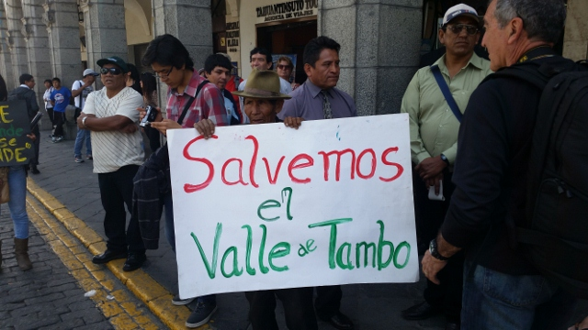
"Listos para proclamar el Evangelio de la Paz” (Ef 6,15)
Ante los sucesos que vienen ocurriendo en el sur del país, particularmente en la Provincia de Islay, com motivo del proyecto minero “Tía María”, llamamos a una profunda reflexión, que desemboque en una pronta acción en defensa de la vida, la construcción de la paz y la justicia.

Tenemos conocimiento de la importancia de proyectos como el de Tía María porque implicarán altos niveles de inversión para la economía de la región y del país, con la consecuente creación de puestos de trabajo, importantes obras de infraestructura y el aporte a los recursos públicos, especialmente regionales y locales, con todo lo que ello implicaría en favor de la calidad de vida.

Sin embargo, nos preocupa las poblaciones que durante años viven de la agricultura, dinamizada en los últimos tiempos, que es necesario promover y proteger, puesto que favorece la alimentación y una muy importante generación de puestos de trabajo, que mejora la economía de las familias, la región y del país en su conjunto. En el importante valle del río Tambo, para favorecer la agricultura, es necesario proteger el agua tanto superficial como del subsuelo. La calidad del aire y de la tierra es también esencial para lograr los necesarios niveles de productividad. Nuestra mirada debe incluir el bien común, el cuidado de la Creación, un desarrollo verdaderamente humano, sostenible y solidario.

Lamentamos profundamente los hechos de violencia que se vienen suscitando y en particular la muerte de hermanos nuestros, como Victoriano Huayna y Henry Checlla. ¡No debe haber más víctimas¡. Lamentamos también los numerosos heridos tanto de la policía como de civiles que ya son muchos. ¡No más violencia¡. Llamamos a las fuerzas del orden y también a la población civil a reafirmar el respeto por los derechos humanos y por la paz. Es sumamente necesario retomar el diálogo alturado, con la buena voluntad de todas las partes implicadas, que deben participar en él para que se restablezca la Paz.

Como lo hemos manifestado en el Comunicado de los Obispos del Perú de enero del presente año: “La paz es la buena noticia del Evangelio. La debemos construir entre todos, porque son "Bienaventurados los que trabajan por la paz" (Mt 5,9). En ese sentido, ratificamos nuestra voluntad de respaldar y apoyar las iniciativas para restablecer el diálogo y la construcción de Paz.

Que María, Nuestra Señora de la Paz, nos ayude a lograr el restablecimiento de la paz en el sur y en todo nuestro amado Perú.

Mons. Salvador Piñeiro García-Calderón
Arzobispo de Ayacucho
Presidente de la Conferencia Episcopal Peruana

Mons. Miguel Cabrejos Vidarte OFM
Arzobispo deTrujillo
Primer VicePresidente de la CEP

Mons. Pedro Barreto Jimeno SJ
Arzobispo de Huancayo
Segundo VicePresidente de la CEP

